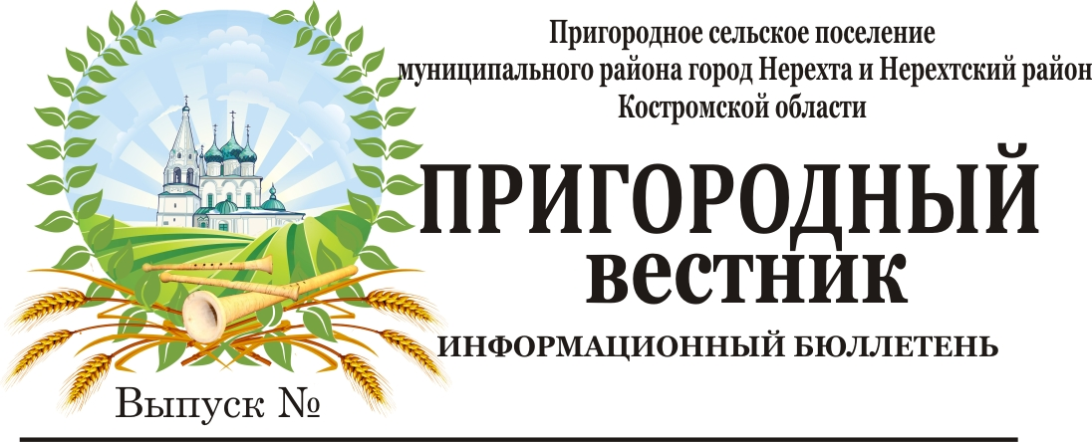
20 07 мая 2021 года
С Днём Победы!
Дорогие земляки, ветераны Великой Отечественной войны и труженики тыла,
вдовы и дети войны!
Примите самые искренние поздравления с Днём Великой Победы!

9 мая - самый главный, самый значимый и великий праздник нашей страны. Благодаря нашим дедам и прадедам, бабушкам и прабабушкам, которые с оружием в руках и у заводских станков ковали Победу, наш народ выстоял и победил захватчиков, завоевал мир и свободу.  9 мая - праздник единства поколений. Быть наследниками Великой Победы - высокая честь и память о подвиге советского народа мы должны сохранить живой на века. День Победы навсегда останется для нас символом героизма, мужества и славы!  В этот праздничный день самые теплые поздравления и слова благодарности мы адресуем поколению Победителей. Желаем дорогим нашим ветеранам долголетия, внимания и заботы родных и близких людей, уверенности в завтрашнем дне.  Мира и благополучия всем жителям Пригородного сельского поселения!  А.Ю. Малков, Глава Пригородного сельского поселения |  | 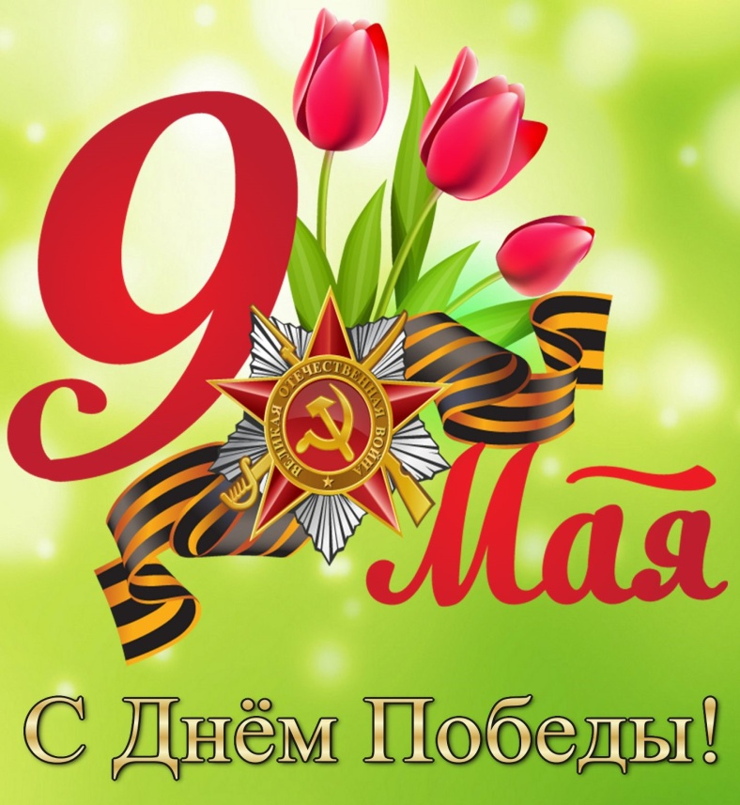
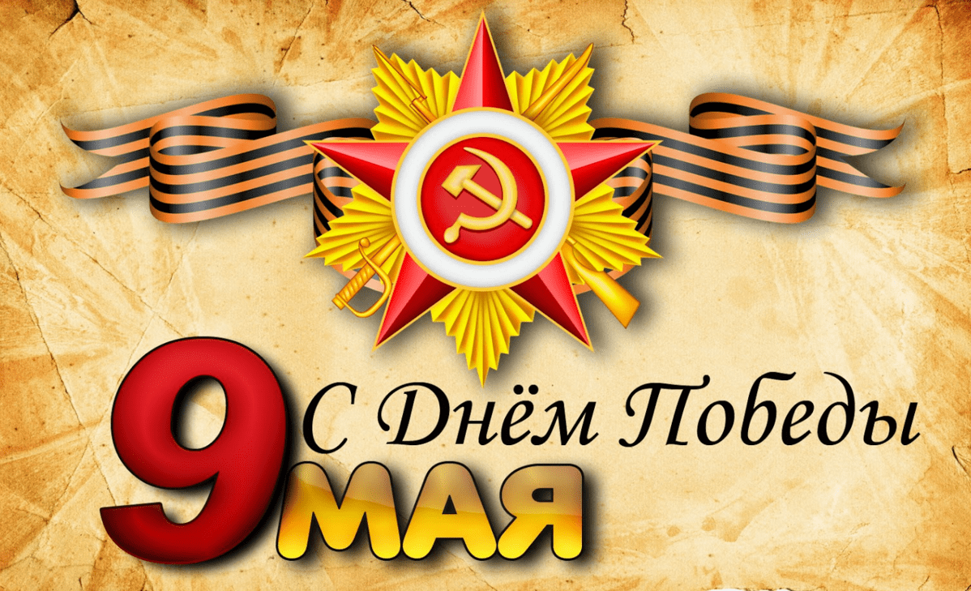
Дорогие соотечественники! Поздравляем Вас с 76-й годовщиной Победы в Великой Отечественной войне! В этот праздник всех нас переполняет чувство гордости за поколение победителей, освободившее мир от фашизма. Мы знаем, какой ценой далась эта Победа, и свято чтим ратные и трудовые подвиги тех, кто выстоял в героической борьбе за свободу и независимость Родины. К сожалению, с каждым годом все меньше ветеранов разделяют с нами радость победной весны. Наш долг сегодня – увековечить их имена и сохранить правду о мужестве и самоотверженности советских людей. В праздничный день 9 Мая по велению души и сердца мы поклонимся погибшим воинам у обелисков и мемориалов, возложим цветы к Вечному огню. Уверены, эти традиции продолжат наши дети, внуки, правнуки. Мы будем стремиться быть достойными наших дорогих ветеранов – подлинных патриотов, не жалевших себя ради чести и славы Отечества.
Пусть небо над нашей Родиной всегда будет мирным и безоблачным!

Совет депутатов Пригородного сельского поселения
 | 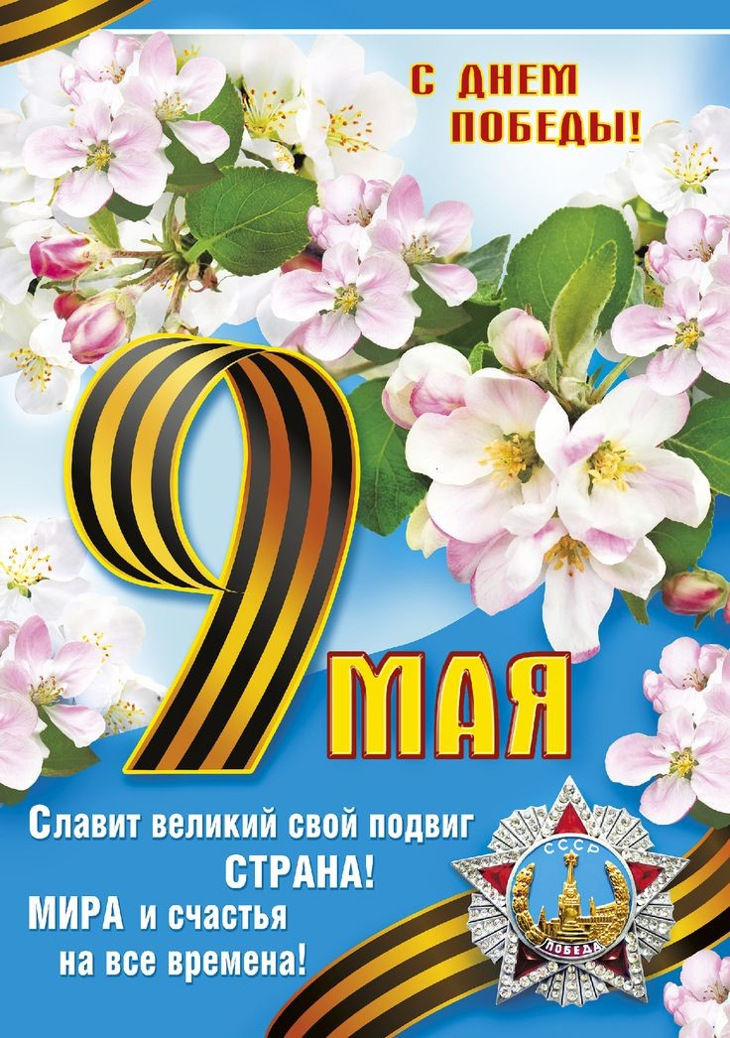 |  | Уважаемые ветераны Великой Отечественной войны и труженики тыла!  9 Мая — самый светлый, торжественный и подлинно народный праздник воинской славы и гражданского мужества. Время не властно над Подвигом. Он золотыми буквами вписан в летопись нашей страны. Он — в каждом из нас.  Никто не забыт, и ничто не забыто!  Особые поздравления — ветеранам, чья молодость опалена огнем самой жестокой войны. Сегодня мы стараемся делать все, чтобы они постоянно ощущали нашу искреннюю заботу и помощь. Мы в неоплатном долгу перед вами.  В этот день от души желаем дорогим ветеранам и всем мира, здоровья, счастья, уверенности в завтрашнем дне! Добра и благополучия вашим семьям, дорогие земляки!  Совет ветеранов Пригородного сельского поселения

